Presseinformation

Département Hautes-Alpes:

Liebherr-Raupenbagger R 926 G8 überzeugt SATP

⸺

„Diese Maschine steht einem 30-Tonnen-Bagger in nichts nach“

Leistungsstarker und anwenderfreundlicher Bagger

Maximaler Komfort für den Bediener

Zehn Jahre vertrauensvolle Zusammenarbeit zweier Familienunternehmen

Erdbewegungs- und Kanalarbeiten sowie die Präparierung von Skipisten werden die Aufgaben des neuen R 926 G8 Raupenbagger von SATP. Seit bald zehn Jahren setzt das Familienunternehmen auf die Qualität und Nutzerfreundlichkeit der Liebherr-Maschinen. Dabei macht nicht zuletzt die hohe Ersatzteilverfügbarkeit und die Reaktionsschnelligkeit von Ets PIC – dem Vertriebspartner vor Ort – den Unterschied.

Hautes-Alpes (Frankreich), 26. November 2021 - Seit inzwischen bald 10 Jahren vertraut die SATP auf Liebherr, wenn es um den Erfolg der eigenen Bauprojekte geht. Das Unternehmen wurde 1992 von Jean-Claude Bonthoux gegründet und verfügt heute über vier Maschinen von Liebherr: zwei Radlader (ein L 550 und ein L 506 Compact) sowie einen R 914- und einen R 926 G8-Raupenbagger. Diese beiden Bagger sind mit dem LIKUFIX-Hydraulikkupplungssystem ausgerüstet, um sehr schnell an die anstehenden Aufgaben angepasst werden können.

Der R 926 G8 ist der neueste Zugang im Fuhrpark von SATP und wurde 2020 angeschafft. David Martin vom Liebherr-Vertriebspartner ETS Pic hat SATP dabei unterstützt, die Maschine unter Berücksichtigung der anstehenden Projekte und Ziele auszuwählen.

Darüber hinaus schätzt SATP die Zuverlässigkeit und die werteorientierte Unternehmenskultur von Liebherr. Schließlich zeichnet sich das im französischen Department Hautes-Alpes ansässige und von Vater und Sohn Bonthoux geführte Unternehmen durch ähnliche Werte aus.

MyLiebherr: intuitiv und schnell zum Ersatzteil

Neben dem bloßen Vertrieb von Maschinen ist es vor allem die Verfügbarkeit von Ersatzteilen, auf die es im Bausektor ankommt. Über das Online-Portal MyLiebherr können Ersatzteile der Marke bezogen werden. Es handelt sich um ein intuitives und schnelles Werkzeug, das die Produktivität der Kunden auf der Baustelle sichert. „Wenn wir etwas bestellen, ist es am nächsten Tag da. Das geht extrem schnell“, berichtet Fabien Bonthoux, gemeinsamer Inhaber des Unternehmens mit seinem Vater und Fahrer des R 926 G8.

Der R 926 G8: Leistung und Nutzerfreundlichkeit

Ein Jahr nach der Auslieferung des Liebherr R 926 G8 Raupenbaggers und nach mehr als 1.500 Einsatzstunden zeigt sich Fabien Bonthoux von der Leistung und Nutzerfreundlichkeit der Maschine überzeugt: „Diese Maschine steht einem 30-Tonnen-Bagger in nichts nach.“

Mit einer Leistung von 150 kW / 204 PS und einem Betriebsgewicht von 28 Tonnen vereint das Modell der Generation 8 Komfort und kompromisslose Ergonomie mit optimaler Leistung. Die elektrischen Joysticks, die die gesamte Generation 8 auszeichnen, bedeuten ebenfalls eine große Erleichterung für den Fahrer, da die Wärmeentwicklung eines in der Kabine untergebrachten Hydrauliksystems entfällt.

Über die SATP

Die Société Alpine de Travaux Publics (SATP) wurde im Jahr 1992 von Jean-Claude Bonthoux gegründet und beschäftigt heute 15 Mitarbeiter. Sein Sohn Fabien ist in das Unternehmen eingestiegen und führt es gemeinsam mit seinem Vater. Er ist insbesondere für die Anschaffung von Ausrüstungen verantwortlich. Das Unternehmen ist primär auf Baustellen in den Bereichen Tiefbau, Versorgungsinfrastruktur und Erdbauarbeiten in der Umgebung von Gap in den französischen Alpen tätig. Die Präparierung von Skipisten in der Zeit von Herbstanfang bis Dezember ist ein weiteres wichtiges Geschäftsfeld des dynamischen Familienunternehmens.

Über die Firmengruppe Liebherr

Die Firmengruppe Liebherr ist ein familiengeführtes Technologieunternehmen mit breit diversifiziertem Produktprogramm. Das Unternehmen zählt zu den größten Baumaschinenherstellern der Welt, bietet aber auch auf vielen anderen Gebieten hochwertige, nutzenorientierte Produkte und Dienstleistungen an. Die Firmengruppe umfasst heute über 140 Gesellschaften auf allen Kontinenten, beschäftigt rund 48.000 Mitarbeiterinnen und Mitarbeiter und erwirtschaftete in 2020 einen konsolidierten Gesamtumsatz von über 10,3 Milliarden Euro. Seit seiner Gründung im Jahr 1949 im süddeutschen Kirchdorf an der Iller verfolgt Liebherr das Ziel, seine Kunden mit anspruchsvollen Lösungen zu überzeugen und zum technologischen Fortschritt beizutragen.

Bilder

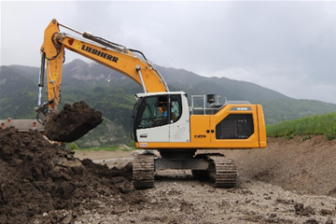

liebherr-crawler-excavator-r-926-satp-1.jpg

Die Maschine vereint Komfort und Ergonomie mit optimaler Leistung.

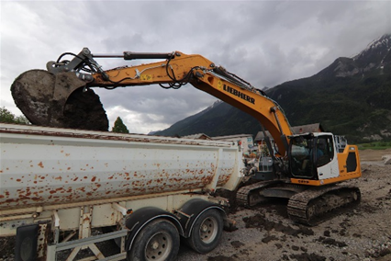

liebherr-crawler-excavator-r-926-satp-2.jpg

SATP schätzt die Leistung und die Nutzerfreundlichkeit der Maschine.

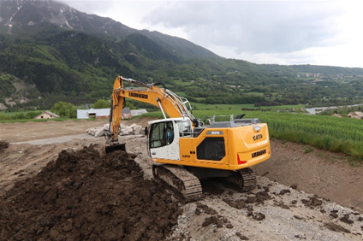

liebherr-crawler-excavator-r-926-satp-3.jpg

SATP ist primär in den Bereichen Tiefbau, Versorgungsinfrastruktur und Erdbauarbeiten in den französischen Alpen tätig.

Kontakt

Alban Villlaumé  
Marketing-Manager  
Telefon: +33 3 89 21 36 09   
E-Mail: alban.villaume@liebherr.com

Veröffentlicht von

Liebherr-France SAS   
Colmar / Frankreich  
[www.liebherr.com](http://www.liebherr.com)